附件一：
中国针织工业协会第六届第二次理事会暨
分支机构工作会议参会报名回执表
填表时间：2016年 月 日
单 位 |  |  |  |  |  |  |  |  |  |  |  |  |  | 会员级别
地 址 |  |  |  |  |  |  |  |  | 邮 编 |  |  |  |  | 副会长 □  常务理事 □  理事 □  会员 □  非会员 □
联系人 |  |  |  | 手机 |  |  |  |  | 电 话
传 真 |  |  |  | 邮箱 |  |  |  |  | QQ/微信
代表  姓名 | 性别 |  | 民族 | 职务 |  | 手机  （必填） |  | 是否住宿 □ |  |  |  |  |  |  |  |  |  | 是否  参观 □
 |  |  |  |  |  |  |  | 大床 | 双床房  (包房) | 双床房  （与代表  拼房） |  |  | 14  日 |  | 15  日 |  | 16  日 | 是否  参观 □
接站服务□（需要，请打“√”）
到达日期 |  | 代表姓名 |  |  | 交通工具 |  | 去程航班号/车次 |  |  |  | 到达机场/车站 |  |  |  |  | 启程和到达时间
送站服务□（需要，请打“√”）
离店日期 |  | 代表姓名 |  |  | 交通工具 |  | 返程航班号/车次 |  |  |  | 出发机场/车站 |  |  |  |  | 启程时间
备注
注：1、为便于安排食宿及会议组织，请于2016年12月2日之前将回执及时传真（010-85229265）或发电子邮件至中国针织工业协会秘书处邮箱（ckia@163.com）；逾期不填写回执的代表，秘书处将难以保证会议期间的住房。标准大床房400元晚/间，标准双床房400元晚/间。由于大床房数量有限，协会秘书处将根据回执时间依次安排。
2、协会将在广州白云机场和高铁站（广州南站）安排接送站服务。为不耽误您的行程安排，请与会代表将接送站信息填写清晰完整。其他地方不设接站，请代表自行前往酒店报到。
附件二：酒店交通指南
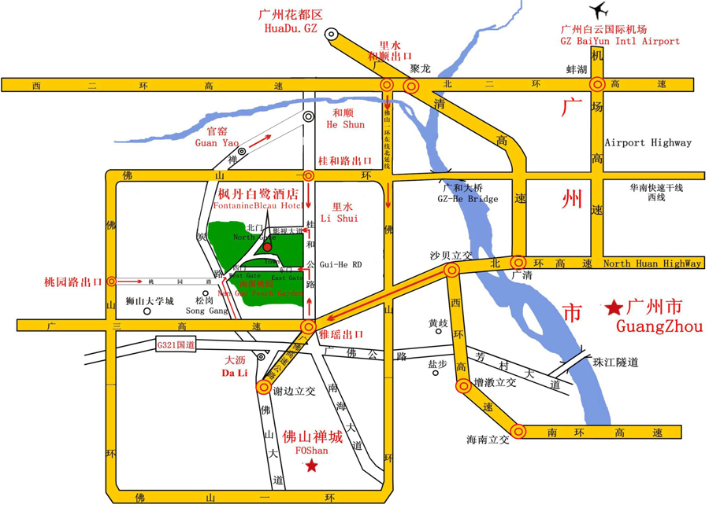
自驾线路(50公里左右)：
线路一：白云机场－机场高速（蚌湖出口）－西二环高速（里水和顺出口）－佛山－环北延线－桂和路－影视大道－南国桃园北门
线路二：广州市区－广佛高速－广三高速（上坑出口）－桂和路－南园桃园景区东门
线路三：广州市区－广佛高速－广三高速（松岗出口）－禅炭路（和顺方向）－南国桃园景区西门

